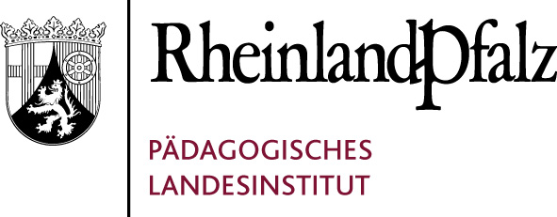
„Klasse Klasse!“
Die Klasse als Gruppe entwicklungsorientiert leiten

Lehrer/innen sind in ihrer beruflichen Tätigkeit gefordert, Lernstoff zu vermitteln, dabei auf die einzelnen Schülerinnen und Schüler einzugehen und diese zu fördern und zum dritten auch die Klasse als Gesamtgruppe in ihrer Dynamik zu verstehen und den Gruppenprozess so zu steuern, dass die Klasse zu einer kooperativen Lerngruppe zusammenwächst. Dieser Kurs vermittelt Ihnen pädagogisch-psychologisches „Handwerkszeug“, wie Sie eine Klasse so leiten können, dass ein gutes Klassenklima entsteht, in dem sich alle wohl fühlen und auch gut zusammenarbeiten können.
Im Kurs werden neben Theorieinputs die Reflexion eigener Unterrichtskonzepte, das Kennenlernen und Ausprobieren von praktischen Übungen, sowie die Umsetzung in die eigene Unterrichtspraxis im Vordergrund stehen.

Lernziele

Die Kursteilnehmer/innen lernen,
- Gute Lehrer-Schüler-Beziehungen aufzubauen
- Den Teamgeist in der Klasse zu stärken

Inhalte
- Modell der Themenzentrierten Interaktion
- Phasen der Gruppenentwicklung
- Hilfreiche Kommunikationsmethoden
- Beziehungsarbeit im Klassenzimmer
- Konflikte klären
- Selbstgesteuerte Lernformen
- Klassenrat
- Übergangs- und Verabschiedungsrituale

Referentinnen:
Dr. Lydia Kiefer, Schulpsychologisches Beratungszentrum Ludwigshafen
Anne Schabinger, Pädagogisches Landesinstitut Bad Kreuznach

Zeit und Ort
5. und 6. Juli 2023 im Pädagogischen Landesinstitut (PL) in Speyer
Bei Interesse melden Sie sich bitte unter der PL-Nr. 2334500801 zu der Veranstaltung an.

